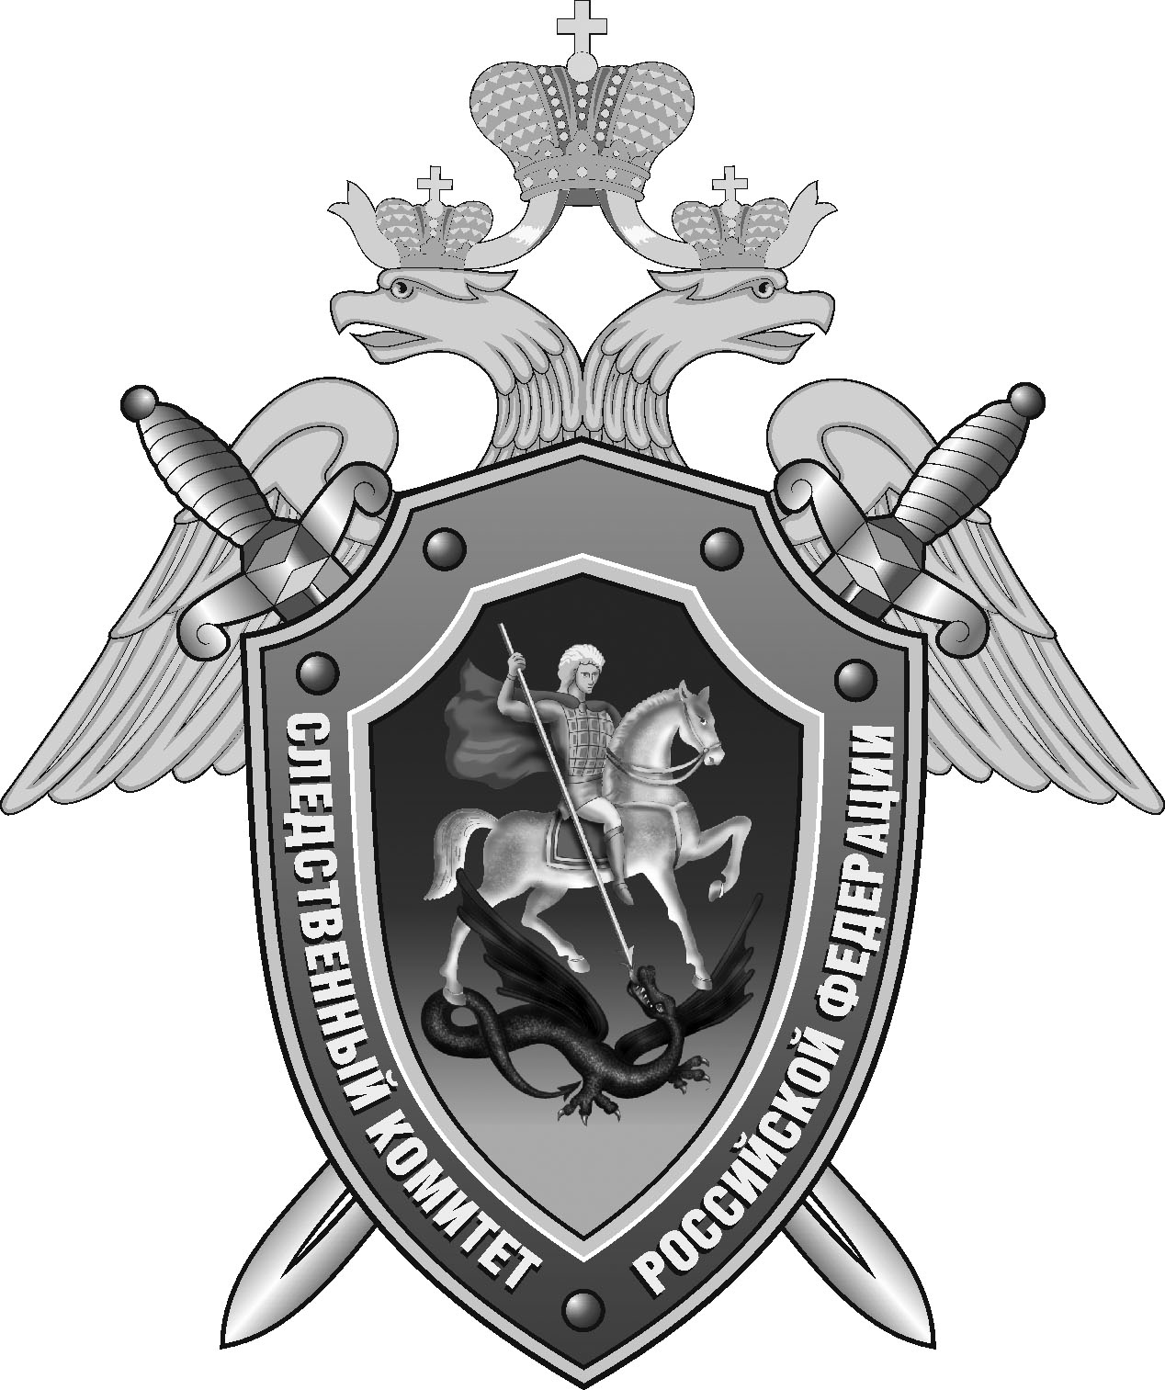

Нефтекумский межрайонный следственный отдел следственного управления Следственного комитета Российской Федерации по Ставропольскому краю

Пресс-релиз

В
В Левокумском округе двое местных жителей обвиняются в даче взяток за неисполнение обязательных работ

В Нефтекумском межрайонном следственном отделе следственного управления Следственного комитета Российской Федерации по Ставропольскому краю завершено расследование уголовных дел в отношении двух мужчин. Каждый из них обвиняется в совершении преступления, предусмотренного ч. 3 ст. 291 УК РФ (дача взятки).
Следствием установлено, что мужчинам были вынесены обвинительные приговоры за совершение преступления, предусмотренного ст. 264.1 УК РФ (управление транспортным средством в состоянии опьянения лицом, подвергнутым административному наказанию или имеющим судимость), с назначением наказания в виде обязательных работ.
За фактическое неисполнение обязательных работ и внесение ложных сведений в табели учета рабочего времени фигуранты передали директору одного из муниципальных предприятий Левокумского округа через бухгалтера взятки в размере 50 тысяч рублей.
В отношении директора и бухгалтера муниципального предприятия по факту получения взятки и служебного подлога (ст. 290 и ст. 292 УК РФ) и посредничества (291.1 УК РФ) следователем СК России также возбуждено уголовное дело.
Следователем собрана достаточная доказательственная база. Уголовные дела находятся на рассмотрении в суде.

Помощник руководителя
Нефтекумского межрайонного
следственного отдела
следственного управления
Следственного комитета
Российской Федерации
по Ставропольскому краю

Полина Саварцова

